МИНИСТЕРСТВО НАУКИ И ВЫСШЕГО ОБРАЗОВАНИЯ
РОССИЙСКОЙ ФЕДЕРАЦИИ
ФЕДЕРАЛЬНОЕ ГОСУДАРСТВЕННОЕ БЮДЖЕТНОЕ
ОБРАЗОВАТЕЛЬНОЕ УЧРЕЖДЕНИЕ ВЫСШЕГО ОБРАЗОВАНИЯ
«Рязанский государственный радиотехнический университет имени В. Ф. Уткина»
Кафедра вычислительной и прикладной математики
ИССЛЕДОВАТЕЛЬСКАЯ РАБОТА
по дисциплине
«Научно-исследовательская работа»
на тему
«Исследование технологий нейросетевого распознавания музыкальных жанров»

Выполнил: студент гр. 143
Вербицкая И.С.
Проверил: профессор
Пылькин А.Н.

Рязань 2024
Содержание
Введение 3
1 Обзор аналогов 4
Список аналогов 4
Сравнение аналогов 4
Вывод 6
2 Разработка программного продукта 7
Архитектура программного продукта 7
Структура программного продукта 7
Сравнение эффективности различных моделей нейросетей в задаче распознавания музыкального жанра 8
Программная реализация приложения для определения музыкального жанра аудиозаписи 13
Заключение 14
Список использованных источников 15
Приложение А. Код модуля music_processor 16
Приложение Б. Код модуля neural_network_builder 19
Приложение В. Код модуля neural_network_processor 22
Приложение Г. Код модуля neural_network_trainer 25
Приложение Д. Код модуля application_processor 28
Приложение Е. Код модуля application_interface 29

Введение
Цель работы: исследование технологий распознавания музыкальных жанров и разработка программного продукта для распознавания музыкальных жанров.
Задачи работы:
- Сравнение аналогов проектируемого приложения
- Анализ и сравнение эффективности различных моделей нейросетей в задаче распознавания музыкальных жанров аудиозаписей.
- Программная реализация ПО для распознавания музыкальных жанров.

С технической точки зрения понятие «жанр» - довольно абстрактный термин. Даже если мы посмотрим на задачу определения жанра, опираясь на человеческое восприятие, - она окажется чрезвычайно сложной. Споры о принадлежности песен тому или иному жанру не утихают, кажется, никогда. Более того, сам список жанров постоянно увеличивается и дополняется.
С точки зрения же вычислительной машины эта задача становится еще сложнее, ведь она лишена возможности воспринимать музыку так, как это делают люди. Один из популярных способов представления аудиозаписи в памяти компьютера, удобный для анализа, - спектрограмма мел-частотных кепстральных коэффициентов. Такие спектрограммы нередко используются в задачах распознавания речи. Они удобны, поскольку способны отразить особенности, значимые для восприятия человеческим слухом. Кроме того, они устойчивы к изменениям громкости и другим свойствам аудиосигналов.
Перед нами стоит задача классификации (определен конечный список жанров), а не кластеризации (список распознаваемых жанров не был бы фиксирован). Как уже было обозначено выше, задача кластеризации до сих не решена ни то, что аппаратными, а даже человеческими средствами из-за бесконечного количества подвидов и поджанров музыки. Однако человек все же способен отличить классическую музыку от рока, например. Значит, имеет смысл задача классификации музыкальных жанров по большим, усредненным группам жанров. В необходимости программной реализации такой классификации и состоит актуальность нашего исследования.
Для обучения нейросети при решении задач классификации необходима база данных аудиозаписей, распределенных по жанрам. В качестве такой базы данных (здесь и далее – датасета) был выбран открытый датасет GTZAN из 1000 аудиозаписей 10 различных жанров (блюз, классическая музыка, кантри, диско, хип-хоп, джаз, метал, поп, регги, рок).

1 Обзор аналогов

Список аналогов
- HOLO (https://github.com/johnnybuggy/HOLO) – система анализа музыки. Это проект с открытым исходным кодом. Приложение способно составлять из заданных композиций плейлисты записей, похожих на заданную.
- VK Музыка (https://music.vk.com/) – стриминговый сервис компании VK, объединяющий музыкальную платформу «ВКонтакте» и отдельное приложение для прослушивания музыки.
- MusicBrainz Picard (https://picard.musicbrainz.org/) – программа, которая позволяет автоматически распознавать аудио-записи и в полу-автоматическом режиме добавлять теги к аудио-файлам.
- Maroofy (https://maroofy.com/) – это сервис, созданный на основе ChatGPT, который может найти аналогичные песни по запросу. Пользователю необходимо ввести название композиции, а веб-приложение составляет подборку похожих треков.
- Unchartify (https://unchartify.com/) – веб-приложение для быстрого поиска музыкальных рекомендаций. Сервис позволяет просматривать композиции по жанрам и поджанрам представленным на стриминговом сервисе Spotify (https://support.spotify.com/) и искать похожие.

Сравнение аналогов
Проведем сравнительный анализ приведенных аналогов между собой по качественным показателям (таблица 1). Для сравнения были отобраны только те показатели, которые играют важную роль в выбранной предметной области, и только те функции, которые доступны в аналогах на бесплатной основе.
Таблица 1. Сравнение показателей.
 | HOLO | VK Музыка | MusicBrainz Picard | Maroofy | Unchartify
Кроссплатформленность |  | Да | Да | Да | Да
Хранение аудиозаписей | Да | Да | Да
Локальное хранение аудиозаписей и прослушивание оффлайн | Да |  | Да
Открытая библиотека новых аудиозаписей |  | Да |  | Да | Да
Хранение плейлистов | Да | Да | Да
Автономное (оффлайн) составление плейлистов | Да
Составление плейлистов по настроению, по похожим композициям | Да | Да
Составление плейлиста композиций, похожих на заданный образец/образцы | Да |  |  | Да
Составление плейлистов по жанру |  | Да |  |  | Да
Распознавание настроения/жанра аудиозаписи на основе метаданных, тегов |  | Да
Распознавание настроения/жанра трека на основе распознавания и поиска этой записи в заполненной базе данных |  |  | Да |  | Да
Распознавание настроения/жанра композиции на основе звучания, темпа, громкости и множества других факторов, не очевидных для человека | Да |  |  | Да
Выделим цветом ту функциональность, которая наиболее важна для реализации в нашем ПО. Для наглядности примем их вес «Да» за единицу и сравним вес каждого аналога. На рисунке 1 приведена круговая диаграмма общего веса аналогов.
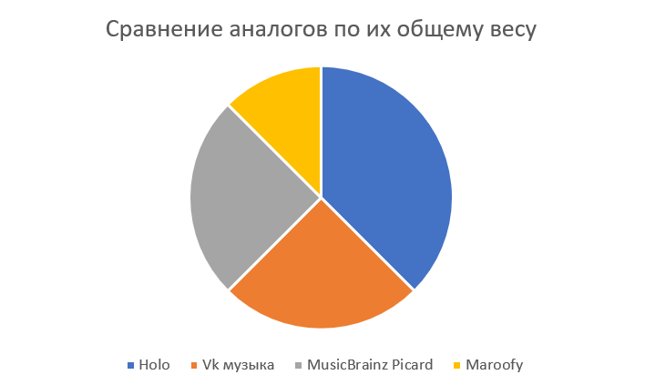
Рисунок 1 – Вес аналогов

Вывод
Из рисунка 1 видно, что сервис-аналог HOLO обладает наибольшим весом по важным для проекта показателям, поэтому будем считать его основным аналогом-ориентиром для проектирования ПО.
Однако у создаваемого нами сервиса есть существенное отличие – если в HOLO при выборе аудиозаписи происходит анализ ее «похожести» на другие аудиозаписи в базе данных, то в нашем случае – анализ «похожести» на аудиозаписи в базе данных записей, распределенных по жанрам, то есть анализ похожести на жанр в целом, а не на созвучность с отдельными аудиозаписями.

2 Разработка программного продукта

Архитектура программного продукта
В качестве языка программирования был выбран Python. В качестве библиотеки для написания нейросетей различных моделей – библиотека keras (часть библиотеки tensorflow), библиотеки для преобразования аудиозаписей – librosa, библиотеки для создания интерфейса программы - PyQt5. Прочие библиотеки, используемые в проекте, являются стандартными.
В качестве архитектуры для разрабатываемого была выбрана многослойная архитектура. На рисунке 2 приведен вид архитектуры программного продукта.
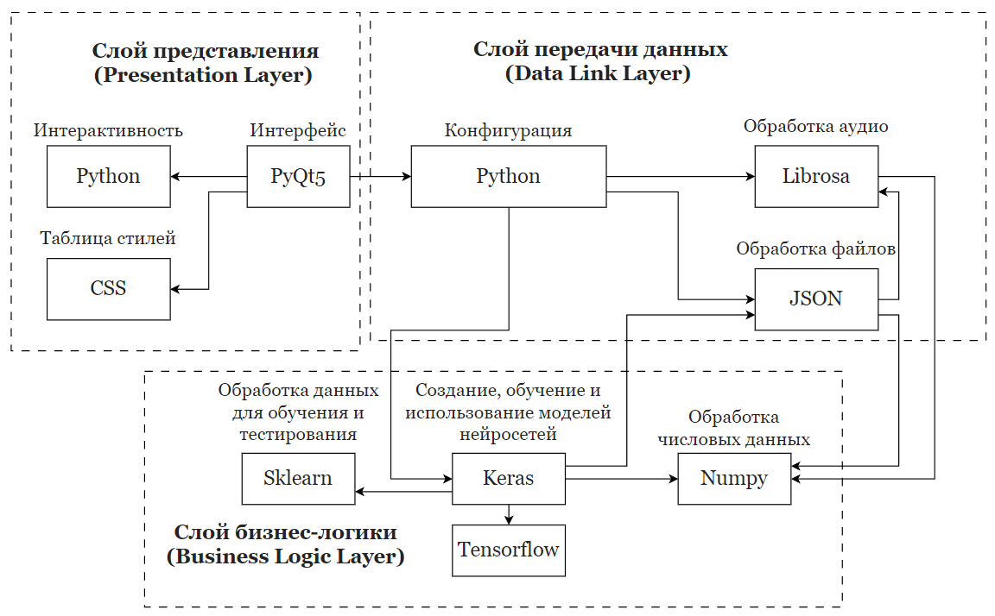
Рисунок 2 – Архитектура программного продукта

Структура программного продукта
Структура разрабатываемого приложения состоит из следующих модулей:
- music_processor (приложение А): модуль обработки и преобразования аудиозаписей
- neural_network_builder (приложение Б): модуль построения моделей нейросетей
- neural_network_processor (приложение В): модуль нейросетевого распознавания музыкальных жанров
- neural_network_trainer (приложение Г): модуль обучения нейросетей
- application_processor (приложение Д): главный модуль приложения, точка входа в программу
- application_interface (приложение Е): модуль интерфейса и логики его взаимодействия с пользователем
Структура разрабатываемого программного продукта изображена на рисунке 3.
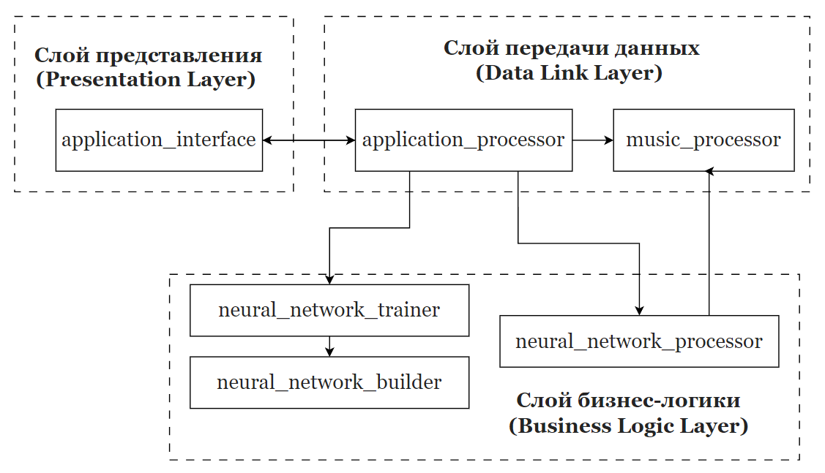
Рисунок 3 – Структура программного продукта

Сравнение эффективности различных моделей нейросетей в задаче распознавания музыкального жанра
Нами были выбраны 4 модели нейросетей:
- Многослойный перцептрон
- Многослойный перцептрон с предотвращением переобучения
- Сверточная нейронная сеть (CNN)
- Рекуррентная нейронная сеть с долгой краткосрочной памятью (RNN-LSTM)
Чтобы проанализировать эффективность каждой из моделей было решено сначала обучить их на выбранном датасете, после чего протестировать на некоторой тестовой выборке из этого же датасета. Данные для обучения были подготовлены с помощью модуля приложения music_processor (приложение А), а результаты обучения и проверки результатов на случайных аудиозаписях были получены с помощью модуля приложения neural_network_trainer (приложение Г).
В результате в целях анализа эффективности для каждого из методов (структуры используемых моделей нейронных сетей приведены в модуле neural_network_builder (приложение Б)) были построены по два наглядных графика:
- график зависимости точности распознавания обучающей выборки и тестовой выборки от количества эпох при обучении;
- график зависимости ошибок в обучающей и тестовой выборках от количества эпох обучения.
Полученные результаты приведены на рисунках 4-7. Кроме того, была вычислена общая точность модели при распознавании на тестовой выборке. Полученные точности приведены в таблице 2.
Таблица 2. Оценка моделей при распознавании тестовой выборки из датасета, на котором проводилось обучение
Модель | Общая точность
Многослойный перцептрон | 0.5655999779701233
Многослойный перцептрон с предотвращением переобучения | 0.4343999922275543
Сверточная нейронная сеть | 0.6736000180244446
Рекуррентная нейронная сеть с долгой краткосрочной памятью | 0.569599986076355
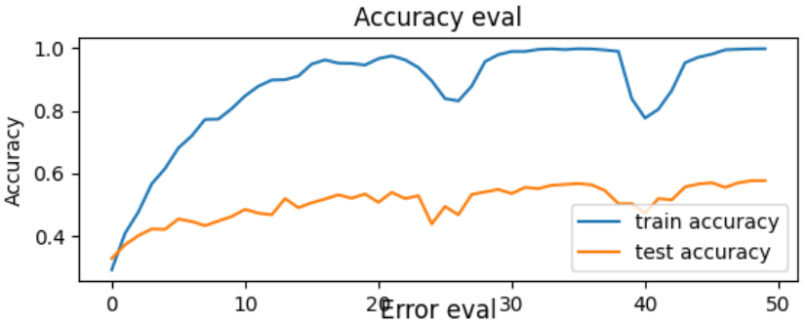
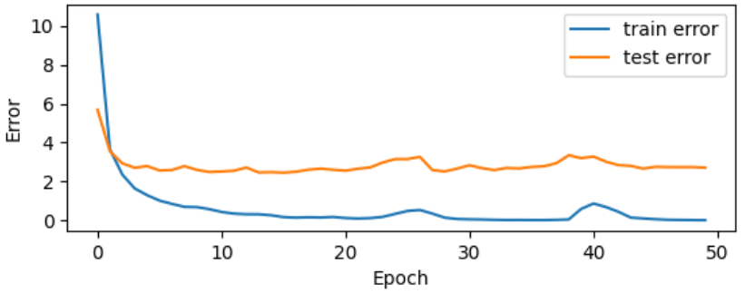
Рисунок 4 – Графики зависимости точности от эпох обучения и ошибочности от эпох обучения при распознавании обучающей и тестовой выборок нейронной сетью модели «Многослойный перцептрон»
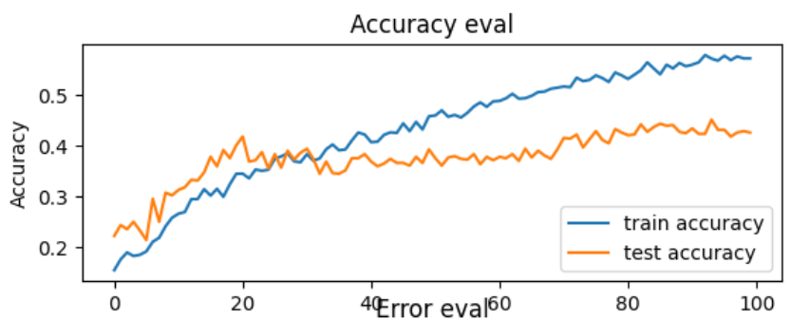
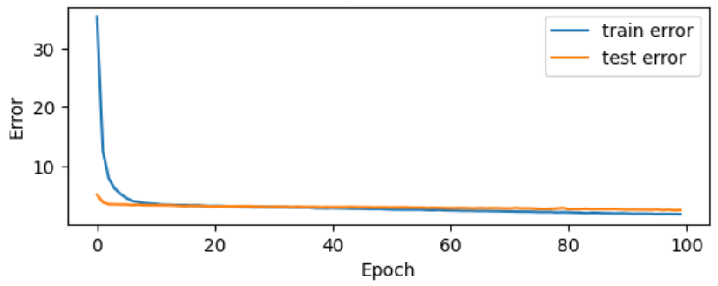
Рисунок 5 – Графики зависимости точности от эпох обучения и ошибочности от эпох обучения при распознавании обучающей и тестовой выборок нейронной сетью модели «Многослойный перцептрон с предотвращением переобучения»
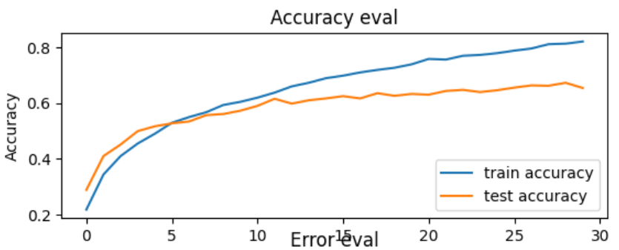
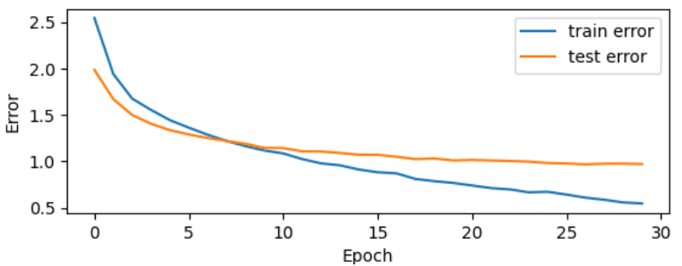
Рисунок 6 – Графики зависимости точности от эпох обучения и ошибочности от эпох обучения при распознавании обучающей и тестовой выборок нейронной сетью модели «Сверточная нейронная сеть»
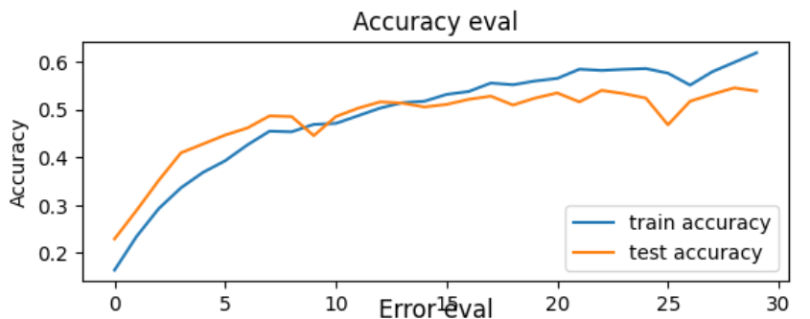
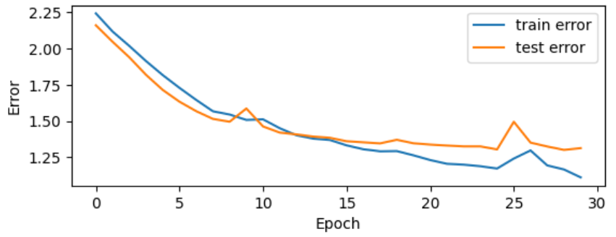
Рисунок 7 – Графики зависимости точности от эпох обучения и ошибочности от эпох обучения при распознавании обучающей и тестовой выборок нейронной сетью модели «Рекуррентная нейронная сеть с долгой краткосрочной памятью»
Как видно из приведенных графиков, точность распознавания на обучающей выборке наибольшая (почти 100%) у модели многослойного перцептрона, однако точность на тестовой выборке – всего около 60%. Наибольшую же эффективность продемонстрировала модель сверточной нейронной сети с точностью 80% на обучающей выборке и 70% на тестовой.
Сверточные нейронные сети активно используются при распознавании образов на изображениях в программах компьютерного зрения. Так как аудиофайлы в нашем проекте представлены в виде спектрограмм мел-частотных коэффициентов, способ их «запоминания» во многом схож с запоминанием элементов изображения. Ведь такая спектрограмма, по сути своей, и есть изображение (рисунок 8).
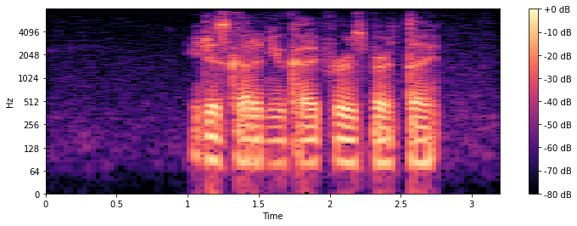
Рисунок 8 – Визуализация спектрограммы мел-частотных коэффициентов
Выходит, наиболее подходящая в выбранной предметной области модель – сверточная нейронная сеть.

Программная реализация приложения для определения музыкального жанра аудиозаписи
Полный код программной реализации разбит на модули и приведен в приложениях А-Е. Основной модуль программного решения, из которого запускается интерфейс – модуль application_processor (приложение Д).
Интерфейс разработанного приложения приведен на рисунке 9.
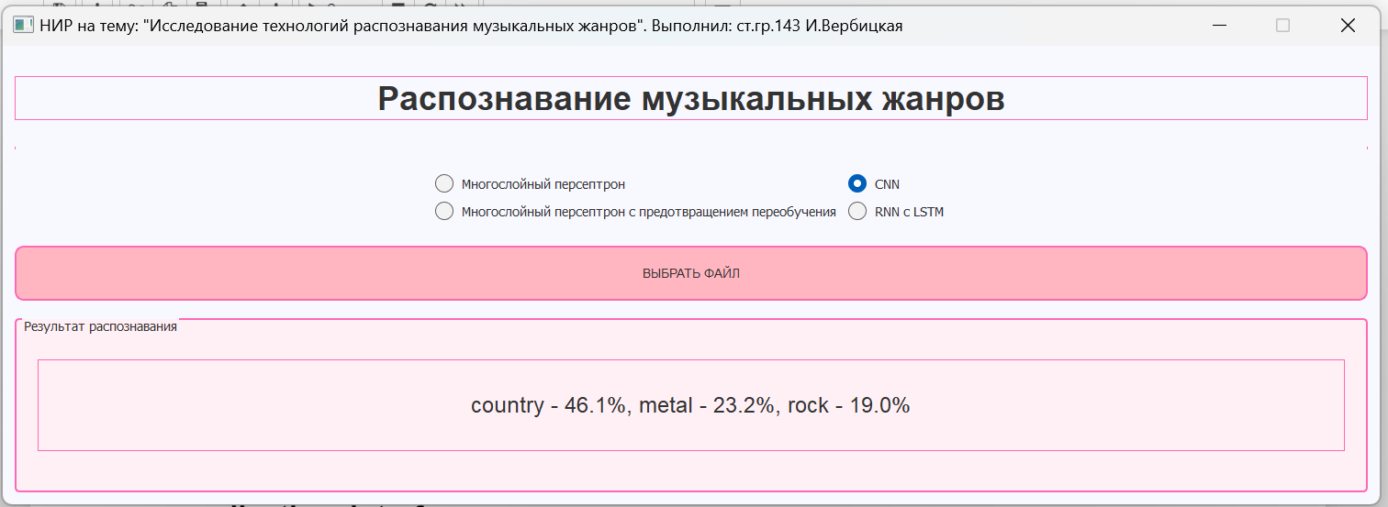
Рисунок 9 – Фрагмент пользовательского интерфейса

Заключение
В ходе данной научно-исследовательской работы была достигнута главная ее цель – были исследованы технологии нейросетевого распознавания музыкальных жанров. Кроме того, был разработан программный продукт для распознавания музыкальных жанров.
Были достигнуты и задачи, определенные до начала исследования. Был осуществлен обзор аналогов проектируемого приложения, в ходе которого была также изучена предметная область и определен главный ориентир-аналог приложения. Помимо прочего, был проведен сравнительный анализ эффективности различных моделей нейронных сетей применительно к поставленной задаче классификации жанров музыкальных аудиофайлов. В ходе сравнительного анализа мы пришли к выводу, что модель сверточной нейронной сети подходит для выбранной задачи лучше всего.
Наконец, была выполнена главная задача в списке – был разработан работоспособный программный продукт, позволяющий пользователю получать предположения программы о жанре аудиозаписи с музыкой и выбирать для этого 4 обученных модели: многослойный перцептрон, многослойный перцептрон с предотвращением переобучения, сверточную нейронную сеть и рекуррентную нейронную сеть с долгой краткосрочной памятью.
У пользователя есть возможность самостоятельно протестировать работоспособность классификатора. Стоит заметить, что точность угадывания при реальном использовании программного продукта несколько хуже прогнозируемой точности, так как прогноз строился на основе распознавания образцов тестовой выборки из того же датасета, на основе которого и проводилось обучение. Реальное же использование предполагает, что обученная модель будет распознавать не эти «идеальные» образцы из своего же датасета – а новые, разнообразные аудиозаписи.

Список использованных источников
- https://pypi.org/project/PyQt5/
- https://github.com/librosa/librosa
- https://keras.io/
- https://www.tensorflow.org/
- https://habr.com/ru/articles/563750/
- https://habr.com/ru/articles/309508/
- https://habr.com/ru/companies/yandex/articles/181219/
- https://habr.com/ru/companies/Voximplant/articles/461435/
- http://neuralnetworksanddeeplearning.com/index.html
- https://habr.com/ru/companies/wunderfund/articles/331310/
- Плаксин Д.В. ГИБРИДНАЯ АРХИТЕКТУРА НЕЙРОННОЙ СЕТИ ДЛЯ ЗАДАЧИ КЛАССИФИКАЦИИ МУЗЫКАЛЬНОГО ЖАНРА // Форум молодых ученых. 2023. №6 (82). URL: https://cyberleninka.ru/article/n/gibridnaya-arhitektura-neyronnoy-seti-dlya-zadachi-klassifikatsii-muzykalnogo-zhanra (дата обращения: 29.05.2024).
- Алексеев П. А. АЛГОРИТМЫ КЛАССИФИКАЦИИ И ИДЕНТИФИКАЦИИ АУДИОЗАПИСЕЙ // Время науки – The Times of Science. 2022. №1. URL: https://cyberleninka.ru/article/n/algoritmy-klassifikatsii-i-identifikatsii-audiozapisey (дата обращения: 29.05.2024).
- Солдатова Ольга Петровна Использование многослойного персептрона для распознавания жанров музыкальных композиций // Известия Самарского научного центра РАН. 2016. №4-4. URL: https://cyberleninka.ru/article/n/ispolzovanie-mnogosloynogo-perseptrona-dlya-raspoznavaniya-zhanrov-muzykalnyh-kompozitsiy (дата обращения: 29.05.2024).
- Жвакина А. В., Дектярёв В. И. // Пятая Международная научно-практическая конференция «BIG DATA and Advanced Analytics. BIG DATA и анализ высокого уровня», Минск, Республика Беларусь, 13-14 марта 2019 года

Приложение А. Код модуля music_processor
import json
import os
import math
import librosa
import numpy as np

# Путь к набору данных и JSON-файлу
DATASET_PATH = "DataSet"
JSON_PATH = "data.json"

SAMPLE_RATE = 22050 # Частота дискретизации
TRACK_DURATION = 30 # Продолжительность трека в секундах
NUM_SEGMENTS = 5 # Количество сегментов, на которые разбивается фрагмент трека

SAMPLES_PER_TRACK = SAMPLE_RATE * TRACK_DURATION # Количество образцов на трек
SAMPLES_PER_SEGMENT = int(SAMPLES_PER_TRACK / NUM_SEGMENTS) # Количество образцов на сегмент

HOP_LENGTH = 512 # Шаг окна для FFT, измеряется в количестве образцов
NUM_MFCC_VECTORS_PER_SEGMENT = math.ceil(SAMPLES_PER_SEGMENT / HOP_LENGTH) # Количество MFCC векторов на сегмент
N_FFT = 2048 # Интервал для применения FFT, измеряется в количестве образцов
NUM_MFCC = 13 # Количество коэффициентов для извлечения мел-частотных кепстральных коэффициентов

def get_music_mfcc(file_path):
""" Извлекает MFCC из указанного аудиофайла, начиная с определенного места.

:param file_path: Путь к аудиофайлу.
:return: MFCC в виде numpy массива или null, если количество векторов MFCC не соответствует ожиданиям.
"""

TRACK_STEP_AFTER_START = 25 # Секунда, с которой берется образец трека для распознавания
signal, sample_rate = librosa.load(file_path, sr=SAMPLE_RATE) # Загрузка аудиофайла

start = SAMPLES_PER_SEGMENT * TRACK_STEP_AFTER_START
finish = start + SAMPLES_PER_SEGMENT

mfcc = librosa.feature.mfcc(y=signal[start:finish], sr=SAMPLE_RATE, n_mfcc=NUM_MFCC, n_fft=N_FFT, hop_length=HOP_LENGTH)

mfcc = mfcc.T

# Сохранение только тех MFCC, которые имеют ожидаемое количество векторов
return np.array(mfcc.tolist())

def prepare_music_dataset():
""" Извлекает MFCC из набора данных музыки и сохраняет их в JSON файл вместе с метками жанров.

:param dataset_path: Путь к набору данных
:param json_path: Путь к JSON файлу для сохранения MFCC
:param num_mfcc: Количество коэффициентов для извлечения
:param n_fft: Интервал для применения FFT, измеряется в количестве образцов
:param hop_length: Скользящее окно для FFT, измеряется в количестве образцов
:param num_segments: Количество сегментов, на которые мы хотим разделить образцы треков
:return: None
"""

# Словарь для хранения соответствий, меток и MFCC
data = { "mapping": [], "labels": [], "mfcc": [] }

# Проход по всем подкаталогам с жанрами
for i, (dirpath, dirnames, filenames) in enumerate(os.walk(DATASET_PATH)):

# Убедиться, что мы обрабатываем уровень подкаталога жанра
if not os.path.samefile(dirpath, DATASET_PATH):

# Сохранить жанровую метку (имя подкаталога) в соответствие
semantic_label = os.path.basename(dirpath)
data["mapping"].append(semantic_label)
print("\nProcessing: {}".format(semantic_label))

# Обработка всех аудиофайлов в подкаталоге жанра
for f in filenames:

# Загрузка аудиофайла
file_path = os.path.join(dirpath, f)
signal, sample_rate = librosa.load(file_path, sr=SAMPLE_RATE)

# Обработка всех сегментов аудиофайла
for d in range(NUM_SEGMENTS):

# Расчет начала и конца текущего сегмента
start = SAMPLES_PER_SEGMENT * d
finish = start + SAMPLES_PER_SEGMENT

# Извлечение MFCC
mfcc = librosa.feature.mfcc(y=signal[start:finish], sr=SAMPLE_RATE, n_mfcc=NUM_MFCC, n_fft=N_FFT, hop_length=HOP_LENGTH)
mfcc = mfcc.T

# Сохранение только тех MFCC, которые имеют ожидаемое количество векторов
if len(mfcc) == NUM_MFCC_VECTORS_PER_SEGMENT:
data["mfcc"].append(mfcc.tolist())
data["labels"].append(i-1)
print("{}, segment:{}".format(file_path, d+1))

# Сохранение MFCC в JSON файл
with open(JSON_PATH, "w") as fp:
json.dump(data, fp, indent=4)

if __name__ == "__main__":
prepare_music_dataset()

Приложение Б. Код модуля neural_network_builder
import tensorflow.keras as keras

def build_multilayer_perceptron_model(input_shape):
"""
Создает модель многослойного перцептрона.

:param input_shape: Форма входных данных.
:return: Модель многослойного перцептрона.
"""
# создание архитектуры сети
model = keras.Sequential([

# входной слой
keras.layers.Input(shape=input_shape),

# слой выравнивания
keras.layers.Flatten(),

# первый полносвязный слой
keras.layers.Dense(512, activation='relu'),

# второй полносвязный слой
keras.layers.Dense(256, activation='relu'),

# третий полносвязный слой
keras.layers.Dense(64, activation='relu'),

# выходной слой
keras.layers.Dense(10, activation='softmax')
])
return model

def build_multilayer_perceptron_with_overfitting_prevention_model(input_shape):
"""
Создает модель многослойного перцептрона с мерами предотвращения переобучения.

:param input_shape: Форма входных данных.
:return: Модель многослойного перцептрона с предотвращением переобучения.
"""
# создание архитектуры сети
model = keras.Sequential([

# входной слой
keras.layers.Flatten(input_shape=input_shape),

# первый полносвязный слой с регуляризацией и dropout
keras.layers.Dense(512, activation='relu', kernel_regularizer=keras.regularizers.l2(0.001)),
keras.layers.Dropout(0.3),

# второй полносвязный слой с регуляризацией и dropout
keras.layers.Dense(256, activation='relu', kernel_regularizer=keras.regularizers.l2(0.001)),
keras.layers.Dropout(0.3),

# третий полносвязный слой с регуляризацией и dropout
keras.layers.Dense(64, activation='relu', kernel_regularizer=keras.regularizers.l2(0.001)),
keras.layers.Dropout(0.3),

# выходной слой
keras.layers.Dense(10, activation='softmax')
])
return model

def build_CNN_model(input_shape):
"""Создает модель CNN.

:param input_shape: Форма входных данных.
:return: Модель CNN.
"""

# создание архитектуры сети
model = keras.Sequential()

# 1-й слой свертки
model.add(keras.layers.Conv2D(32, (3, 3), activation='relu', input_shape=input_shape))
model.add(keras.layers.MaxPooling2D((3, 3), strides=(2, 2), padding='same'))
model.add(keras.layers.BatchNormalization())

# 2-й слой свертки
model.add(keras.layers.Conv2D(32, (3, 3), activation='relu'))
model.add(keras.layers.MaxPooling2D((3, 3), strides=(2, 2), padding='same'))
model.add(keras.layers.BatchNormalization())

# 3-й слой свертки
model.add(keras.layers.Conv2D(32, (2, 2), activation='relu'))
model.add(keras.layers.MaxPooling2D((2, 2), strides=(2, 2), padding='same'))
model.add(keras.layers.BatchNormalization())

# преобразование выхода и подача в полносвязный слой
model.add(keras.layers.Flatten())
model.add(keras.layers.Dense(64, activation='relu'))
model.add(keras.layers.Dropout(0.3))

# выходной слой
model.add(keras.layers.Dense(10, activation='softmax'))

return model

def build_RNN_LSTM_model(input_shape):
"""
Создает модель RNN-LSTM.

:param input_shape: Форма входных данных.
:return: Модель RNN-LSTM.
"""

# создание архитектуры сети
model = keras.Sequential()

# два слоя LSTM
model.add(keras.layers.LSTM(64, input_shape=input_shape, return_sequences=True))
model.add(keras.layers.LSTM(64))

# полносвязный слой
model.add(keras.layers.Dense(64, activation='relu'))
model.add(keras.layers.Dropout(0.3))

# выходной слой
model.add(keras.layers.Dense(10, activation='softmax'))

return model

Приложение В. Код модуля neural_network_processor
import json
import numpy as np
from sklearn.model_selection import train_test_split

DATA_PATH = "data.json" # Путь к обработанным данным аудиофайлов для обучения нейросети

def load_data():
"""
Загружает тренировочный набор данных из JSON файла.

:param data_path: Путь к JSON файлу, содержащему данные.
:return X: Входные данные.
:return y: Целевые метки.
:return S: Названия жанров.
"""

with open(DATA_PATH, "r") as fp:
data = json.load(fp)

X = np.array(data["mfcc"])
y = np.array(data["labels"])
S = np.array(data["mapping"])
return X, y, S

def prepare_datasets(test_size, validation_size):
"""
Загружает данные и делит их на тренировочный, валидационный и тестовый наборы.

:param test_size: Значение в диапазоне [0, 1], указывающее процент данных для тестового набора.
:param validation_size: Значение в диапазоне [0, 1], указывающее процент данных для валидационного набора.

:return X_train: Входной тренировочный набор.
:return X_validation: Входной валидационный набор.
:return X_test: Входной тестовый набор.
:return y_train: Целевые метки для тренировочного набора.
:return y_validation: Целевые метки для валидационного набора.
:return y_test: Целевые метки для тестового набора.
"""
# загрузка данных
X, y, _ = load_data()

# создание тренировочного, валидационного и тестового наборов
X_train, X_test, y_train, y_test = train_test_split(X, y, test_size=test_size)
X_train, X_validation, y_train, y_validation = train_test_split(X_train, y_train, test_size=validation_size)

# добавление оси к входным наборам данных
X_train = X_train[..., np.newaxis]
X_validation = X_validation[..., np.newaxis]
X_test = X_test[..., np.newaxis]

return X_train, X_validation, X_test, y_train, y_validation, y_test

def predict_most_possible(model, X, y, S):
"""Предсказывает 3 наибольших вероятности, используя обученную модель

:param model: Обученный классификатор
:param X: Входные данные
:param y (int): Целевая метка
:param S: Названия меток

:return label_probabilities: Названия жанров и вероятности
"""

# Добавляем дополнительное измерение к входным данным, так как model.predict() ожидает 4D массив в данном случае
X = X[np.newaxis, ..., np.newaxis] # массив формы (1, 130, 13, 1)

# Выполняем предсказание
prediction = model.predict(X)

# Убираем первое измерение, так как у нас только один пример
prediction = prediction[0] # массив формы (10,)

# Создаем список кортежей (метка, вероятность)
label_probabilities = [(S[label], prob) for label, prob in enumerate(prediction)]

# Сортируем список по убыванию вероятности
label_probabilities.sort(key=lambda x: x[1], reverse=True)

# Составляем результат
res = ''
for label, prob in label_probabilities[:3]:
res += ("Жанр: {}, Вероятность: {:.2f}%".format(label, prob * 100))

return res

def predict(model, X, y, S):
"""Предсказание одного образца с использованием обученной модели

:param model: Обученный классификатор
:param X: Входные данные
:param y (int): Целевая переменная
:param S: Список названий жанров
:return: Строка с тремя наиболее вероятными жанрами и их вероятностями
"""

# Добавление измерения к входным данным для образца - model.predict() ожидает 4d массив в данном случае
X = X[np.newaxis, ..., np.newaxis] # форма массива (1, 130, 13, 1)

# Выполнение предсказания
prediction = model.predict(X)[0] # форма предсказания (10,)

# Получение индексов трех наилучших предсказаний
top_indices = prediction.argsort()[-3:][::-1]

# Подготовка строки результата
top_genres = [(S[i], prediction[i] * 100) for i in top_indices]
result = ", ".join([f"{genre} - {prob:.1f}%" for genre, prob in top_genres])

return result

Приложение Г. Код модуля neural_network_trainer
import numpy as np
import matplotlib.pyplot as plt
from sklearn.model_selection import train_test_split
import tensorflow.keras as keras

def plot_history(history):
"""
Строит графики точности/ошибок для тренировочного и валидационного наборов в зависимости от эпох.

:param history: История тренировки модели.
:return:
"""

fig, axs = plt.subplots(2)

# график точности
axs[0].plot(history.history["accuracy"], label="train accuracy")
axs[0].plot(history.history["val_accuracy"], label="test accuracy")
axs[0].set_ylabel("Accuracy")
axs[0].legend(loc="lower right")
axs[0].set_title("Accuracy eval")

# график ошибок
axs[1].plot(history.history["loss"], label="train error")
axs[1].plot(history.history["val_loss"], label="test error")
axs[1].set_ylabel("Error")
axs[1].set_xlabel("Epoch")
axs[1].legend(loc="upper right")
axs[1].set_title("Error eval")

plt.show()

# Названия моделей и соответсвующие им конструкторы
NEURAL_MODELS = {
"multilayer_perceptron" : [build_multilayer_perceptron_model, 50],
"multilayer_perceptron_with_overfitting_prevention" : [build_multilayer_perceptron_with_overfitting_prevention_model, 100],
"CNN" : [build_CNN_model, 30],
"RNN_LSTM" : [build_RNN_LSTM_model, 30]
}
MODEL_NAMES = NEURAL_MODELS.keys()

def train_model(model_name):
"""
Обучает указанную модель на тренировочном наборе данных.

:param model_name (str): Название модели для обучения.
:return: None
"""

# получение тренировочного, валидационного и тестового наборов
X_train, X_validation, X_test, y_train, y_validation, y_test = prepare_datasets(0.25, 0.2)

# создание сети
input_shape = (X_train.shape[1], X_train.shape[2], 1) if model_name == "CNN" else (X_train.shape[1], X_train.shape[2])
model = NEURAL_MODELS.get(model_name)[0](input_shape)
epochs = NEURAL_MODELS.get(model_name)[1]

# компиляция модели
optimiser = keras.optimizers.Adam(learning_rate=0.0001)
model.compile(optimizer=optimiser,
loss='sparse_categorical_crossentropy',
metrics=['accuracy'])
model.summary()

# обучение (тренировка) модели
history = model.fit(X_train, y_train, validation_data=(X_validation, y_validation), batch_size=32, epochs=epochs)

# построение графиков точности/ошибок для тренировки и валидации
plot_history(history)

# оценка модели на тестовом наборе
test_loss, test_acc = model.evaluate(X_test, y_test, verbose=2)
print('\nTest accuracy:', test_acc)

return model

def train_and_save_models():
"""
Обучает все модели, определенные в NEURAL_MODELS, и выгружает их в файлы.

:return: Обученные модели
"""

mult_perc = train_model("multilayer_perceptron")
mult_perc.save("multilayer_perceptron_model.keras")

mult_perc_overfit_prev = train_model("multilayer_perceptron_with_overfitting_prevention")
mult_perc_overfit_prev.save("multilayer_perceptron_with_overfitting_prevention_model.keras")

cnn = train_model("CNN")
cnn.save("CNN_model.keras")

rnn_lstm = train_model("RNN_LSTM")
rnn_lstm.save("RNN_LSTM_model.keras")

if __name__ == "__main__":
train_and_save_models()

Приложение Д. Код модуля application_processor
from tensorflow.keras.models import load_model

def load_trained_models():
"""Загрузка обученных моделей"""
mult_perc = load_model("multilayer_perceptron_model.keras")
mult_perc_overfit_prev = load_model("multilayer_perceptron_with_overfitting_prevention_model.keras")
cnn = load_model("CNN_model.keras")
rnn_lstm = load_model("RNN_LSTM_model.keras")
return mult_perc, mult_perc_overfit_prev, cnn, rnn_lstm

MULT_PERC, MULT_PERC_OVERFIT_PREV, CNN, RNN_LSTM = load_trained_models()
_, TAG_VALUES, TAG_NAMES = load_data()

MULT_PERC, MULT_PERC_OVERFIT_PREV, CNN, RNN_LSTM = load_trained_models()
_, TAG_VALUES, TAG_NAMES = load_data()

if __name__ == "__main__":
app = QApplication.instance() # Проверяем существующее приложение
if app is None:
app = QApplication([])

window = MainWindow()
window.show()

app.exec_()

Приложение Е. Код модуля application_interface
from PyQt5.QtWidgets import QApplication, QMainWindow, QLabel, QPushButton, QRadioButton, QVBoxLayout, QWidget, QGroupBox, QFileDialog, QHBoxLayout, QFrame, QDesktopWidget
from PyQt5.QtCore import Qt
from PyQt5.QtGui import QFont
import sys
import librosa
import numpy as np
from tensorflow.keras.models import load_model

class MainWindow(QMainWindow):
def __init__(self):
super().__init__()

self.setWindowTitle('НИР на тему: "Исследование технологий распознавания музыкальных жанров". Выполнил: ст.гр.143 И.Вербицкая')
self.setGeometry(100, 100, 1500, 500)
self.setFixedSize(1500, 500)
self.center()

# Создание заголовка
title_label = QLabel("Распознавание музыкальных жанров")
title_label.setAlignment(Qt.AlignCenter)
title_label.setFont(QFont("Arial", 18, QFont.Bold))

# Создание радиокнопок
self.radio1 = QRadioButton("Многослойный персептрон")
self.radio1.setChecked(True)
self.radio2 = QRadioButton("Многослойный персептрон с предотвращением переобучения")
self.radio3 = QRadioButton("CNN")
self.radio4 = QRadioButton("RNN с LSTM")

# Расположение радиокнопок в две колонки
radio_layout = QHBoxLayout()
column1 = QVBoxLayout()
column2 = QVBoxLayout()
column1.addWidget(self.radio1)
column1.addWidget(self.radio2)
column1.setAlignment(Qt.AlignCenter)
column2.addWidget(self.radio3)
column2.addWidget(self.radio4)
column2.setAlignment(Qt.AlignCenter)
radio_layout.addLayout(column1)
radio_layout.addLayout(column2)
radio_layout.setAlignment(Qt.AlignCenter)

# Создание разделителя
separator = QFrame()
separator.setFrameShape(QFrame.HLine)
separator.setFrameShadow(QFrame.Sunken)

# Создание кнопки
self.button = QPushButton("ВЫБРАТЬ ФАЙЛ")
self.button.setFixedHeight(60)
self.button.setFont(QFont("Arial", 14))
self.button.clicked.connect(self.open_file_dialog)

# Создание секции для отображения результата
self.result_label = QLabel("Тут будет выведен результат распознавания")
self.result_label.setAlignment(Qt.AlignCenter)
self.result_label.setFont(QFont("Arial", 12))
self.result_frame = QGroupBox("Результат распознавания")
self.result_frame.setFixedHeight(200) # увеличьте высоту для секции с результатами
self.result_layout = QVBoxLayout()
self.result_layout.addWidget(self.result_label)
self.result_frame.setLayout(self.result_layout)

# Основной макет
main_layout = QVBoxLayout()
main_layout.addWidget(title_label)
main_layout.addWidget(separator)
main_layout.addLayout(radio_layout)
main_layout.addWidget(self.button)
main_layout.addWidget(self.result_frame)

container = QWidget()
container.setLayout(main_layout)
self.setCentralWidget(container)

# Применение стилей
self.setStyleSheet("""
QMainWindow {
background-color: #F8F8FF;
}
QLabel {
color: #333;
}
QRadioButton {
font-size: 14px;
color: #333;
}
QPushButton {
background-color: #FFB6C1;
border: 2px solid #FF69B4;
border-radius: 10px;
padding: 10px 20px;
font-size: 14px;
color: #333;
}
QPushButton:hover {
background-color: #FF69B4;
}
QGroupBox {
font-size: 14px;
color: #333;
background-color: #FFF0F5;
border: 2px solid #FF69B4;
border-radius: 5px;
margin-top: 10px;
padding: 10px;
}
QFrame {
border: 1px solid #FF69B4;
margin: 20px 0;
}
""")

def center(self):
"""Центрирование окна на экране"""
qr = self.frameGeometry()
cp = QDesktopWidget().availableGeometry().center()
qr.moveCenter(cp)
self.move(qr.topLeft())

def open_file_dialog(self):
"""Открытие диалогового окна для выбора файла и обработка выбранного файла"""
file_name, _ = QFileDialog.getOpenFileName(self, "Выбрать файл", "", "MP3 Files (*.mp3);;All Files (*)")
if file_name:
if file_name.endswith('.mp3'):
duration = librosa.get_duration(path=file_name)
if duration > 40:
model = MULT_PERC if self.radio1.isChecked() else MULT_PERC_OVERFIT_PREV if self.radio2.isChecked() else CNN if self.radio3.isChecked() else RNN_LSTM
mfcc = get_music_mfcc(file_name)
res = predict(model, mfcc, TAG_VALUES, TAG_NAMES)
self.result_label.setText(res)
else:
self.result_label.setText("Продолжительность файла должна быть больше 40 секунд.")
else:
self.result_label.setText("Выбранный файл не является файлом формата mp3.")

